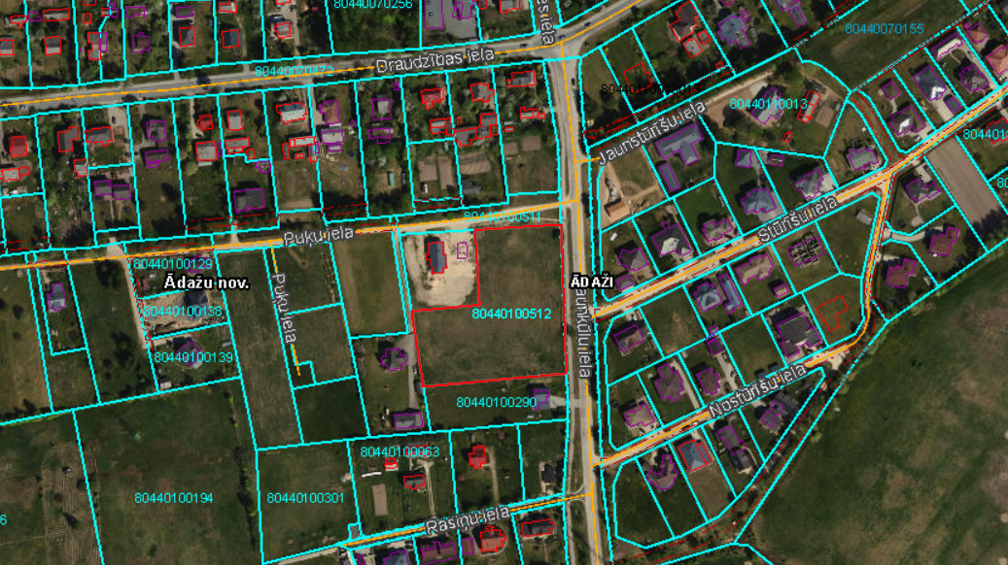

Zemesgabala novietojums nekustamā īpašuma valsts kadastra informācijas sistēmā kadastrs.lv